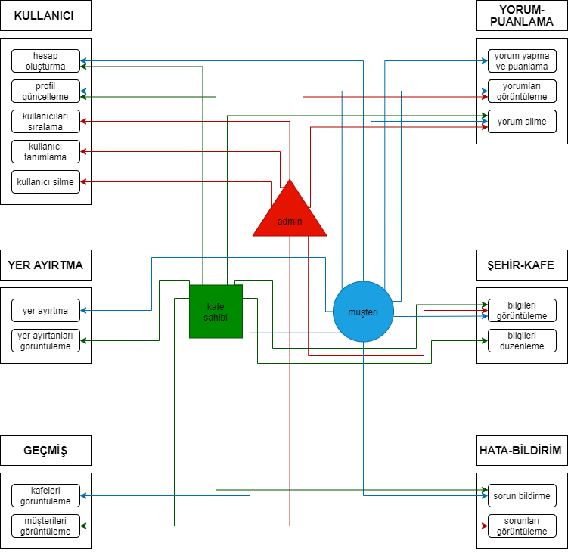

*Şekil 1 : Admin, kafe sahibi ve müşteri rol tanımları*